ЛИХОРАДКА ЛАССА
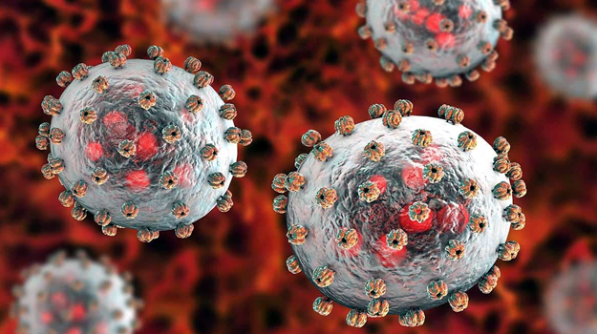
Изучение этой болезни началось в 1969 году, после того, как в поселке Ласса в Нигерии медицинская сестра умерла от геморрагической лихорадки. В 1970 году был выделен возбудитель этой инфекции – вирус, который назвали вирусом Ласса.
Лихорадка Ласса – зоонозная природно-очаговая вирусная особо опасная инфекционная болезнь, характеризующаяся развитием геморрагического синдрома, язвенно-некротического фарингита, пневмонии, миокардита, поражений почек и высоким уровнем летальности.
Болезнь распространена в странах Западной и Центральной Африки (Сьерра-Леоне, Нигерия, Сенегал, Мали, Гвинея, Либерия, Конго, Буркина Фасо, ЦАР). В эндемичных районах Африки лихорадкой Ласса ежегодно заболевает до 200-300 тысяч человек, около 5 тысяч человек в год умирают от этой болезни.
Возбудитель инфекции – РНК-содержащий вирус из семейства Arenaviridae. Вирус устойчив к воздействию естественных факторов окружающей среды. По отношению к дезинфицирующим средствам особой резистентности у вируса Ласса не выявлено: они чувствительны к спиртам, перекиси водорода, жирорастворителям. Быстро теряют активность при кипячении. Резервуаром инфекции в природе являются грызуны, известные под обобщенным названием «многососковые крысы», которые обитают в большинстве стран Африки вблизи жилья человека. Животные выделяют вирус в окружающую среду с экскретами и слюной.
Источником инфекции являются грызуны или больной человек. Вирус может содержаться в крови, слюне, моче, фекалиях и любых других выделениях. Механизмы передачи инфекции: аэрозольный и фекально-оральный. Пути передачи: воздушно-капельный, контактный, пищевой, водный.
Факторы передачи: пищевые продукты, вода, загрязненные выделениями грызунов предметы. Заражение человека в природных очагах лихорадки Ласса возможно при вдыхании аэрозоля, содержащего экскреты грызунов; при употреблении воды из загрязненных источников и мяса зараженных животных без достаточной термической обработки.
Инкубационный период составляет от 3 до 21 суток, чаще 7-10 суток.
Заболевание начинается постепенно. Появляются общее недомогание, умеренное повышение температуры, озноб, головная и мышечные боли. В этом периоде почти у всех больных отмечается характерный для лихорадки Ласса язвенно-некротический фарингит.
К концу первой недели заболевания температура тела поднимается до 39-40°С, общее самочувствие ухудшается, появляются тошнота, рвота, боли в грудной клетке и животе, обильный водянистый стул.
Со второй недели возможно появление пятнисто-папулезной сыпи, развитие геморрагического синдрома (подкожные кровоизлияния, носовые, легочные, желудочные, кишечные, маточные кровотечения). У некоторых больных отмечается снижение слуха, появление судорог и других симптомов поражения нервной системы.
В тяжелых случаях смерть наступает на 7-14 сутки.
Летальность при тяжелом течении лихорадки Ласса может достигать 67%. Наряду с тяжелыми, встречаются легкие и среднетяжелые варианты течения лихорадки Ласса с благоприятным исходом. Выздоровление происходит медленно, температура может оставаться повышенной до 3 недель, в течение нескольких недель отмечаются слабость, в некоторых случаях – временное выпадение волос, глухота, нарушение походки.
Учитывая особую опасность лихорадки Ласса, ее лечение должно проводиться в инфекционном стационаре в условиях строгой изоляции. Период госпитализации должен составлять не менее 30 дней от начала болезни. Уход за больными должен проводиться с соблюдением повышенных мер предосторожности. Медицинский персонал должен использовать средства индивидуальной защиты, которые позволят полностью исключить прямой контакт больным человеком.
Для профилактики возникновения вспышек инфекции в эндемичных регионах при выявлении случаев заболевания следует проводить дератизационные мероприятий с целью уничтожения грызунов, являющихся естественными распространителями вируса, защищать от загрязнения выделениями грызунов пищевые продукты и воду.
Путешественникам необходимо избегать любых контактов с грызунами.
Несмотря на эпидемиологическое благополучие в Российской Федерации, Роспотребнадзор ведет постоянный мониторинг ситуации в мире по вирусу Ласса и другим опасным заболеваниям с целью предупреждения их завоза и распространения в нашей стране.

